План расположения силосов Бердский элеватор корпус 4 ред 2023-03-03
Адреса доступа. http://192.168.0.57:4423/ http://87.103.250.73:4423/ http://90.189.213.191:4422/doc_sh/nsb_berdsk_2022_elivator/
(-номер ветвителя шкафа)

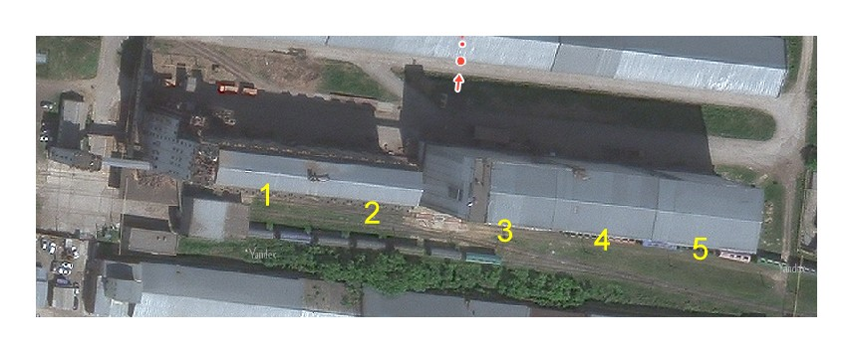

1-2 корпус | 3 корпус | 4 корпус | 5 корпус

Центр-дисп ←------------------- 4 корпус -----------------------------------------→ ←------------------- 5 корпус -----------------------------------------→

Вариант отображения в 3-и окна

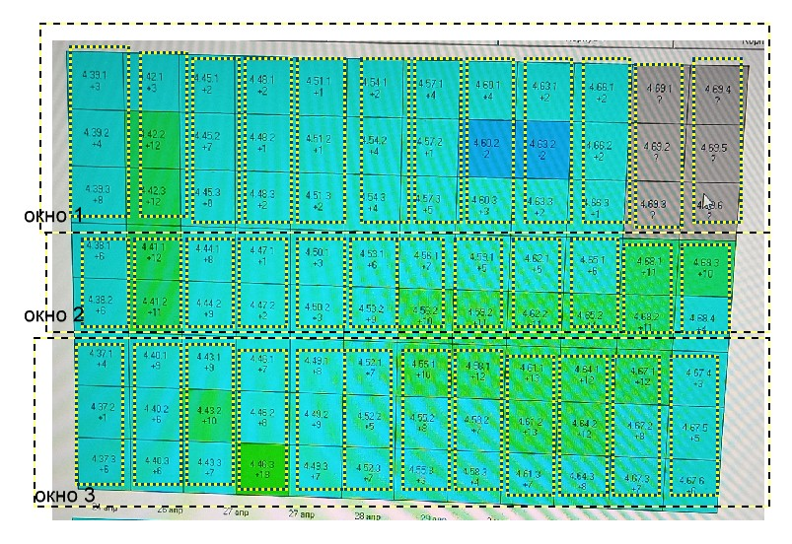

1-4 шкаф
416 | 426 | 436 | 446 | 456 | 466 | 476 | 486
415 | 425 | 435 | 445 | 455 | 465 | 475 | 485
414 | 424 | 434 | 444 | 454 | 464 | 474 | 484
413 | 423 | 433 | 443 | 453 | 463 | 473 | 483
412 | 422 | 432 | 442 | 452 | 462 | 472 | 482
411 | 421 | 431 | 441 | 451 | 461 | 471 | 481

5-8 шкаф
416 | 426 | 436 | 446 | 456 | 466 | 476 | 486
415 | 425 | 435 | 445 | 455 | 465 | 475 | 485
414 | 424 | 434 | 444 | 454 | 464 | 474 | 484
 |  |  |  | N-x32 |  | =тройник-1w  N-31
413 | 423 | 433 | 443 | 453 | 463 | 473 | 483
412 | 422 | 432 | 442 | 452 | 462 | 472 | 482
411 | 421 | 431 | 441 | 451 | 461 | 471 | 481

Вариант прокладки кабеля. В связи с необходимостью поддержания работы аналоговой системы телеметрии и ее плавного перевода на цифровую
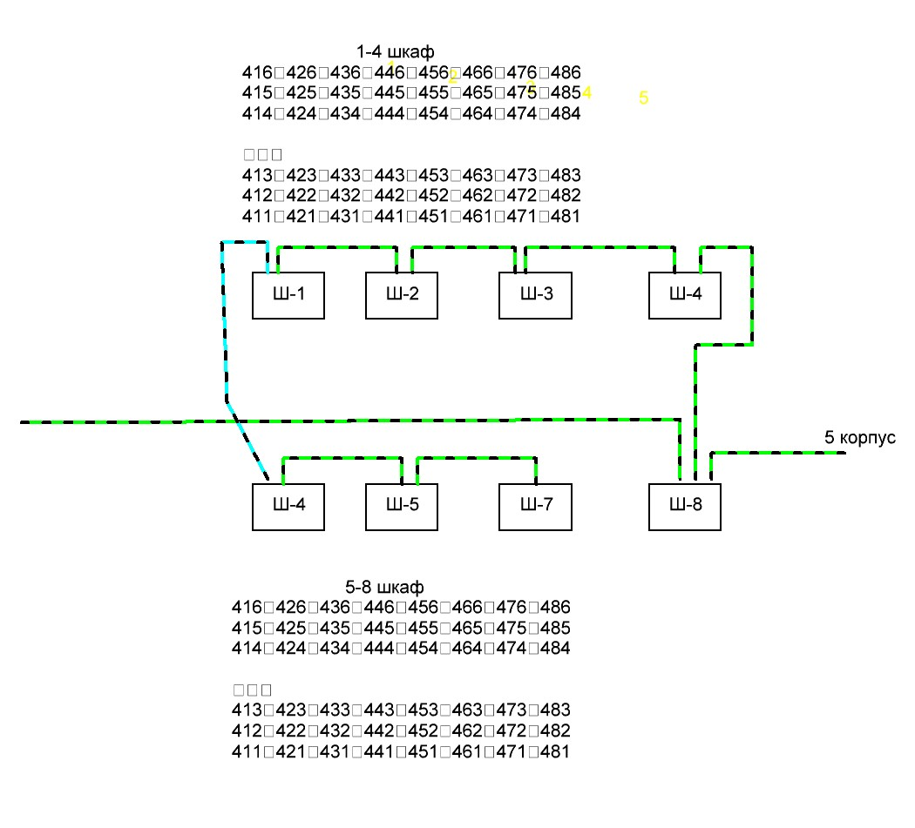

Режим отладки. Номера и названия уточняются.
Подготовил Шабронов А.А. тс +7-913-905-8839 shabronov@ngs.ru
2023-5-1

